MỘT SỐ GIẢI PHÁP ỨNG DỤNG ĐIỆN TOÁN ĐÁM MÂY VÀO ĐÀO TẠO NGHỀ TẠI KHOA CÔNG NGHỆ THÔNG TIN TRƯỜNG CAO ĐẲNG LÝ TỰ TRỌNG THÀNH PHỐ HỒ CHÍ MINH

SOME SOLUTIONS TO APPLY CLOUD COMPUTING TO VOCATIONAL TRAINING AT THE FACULTY OF INFORMATION TECHNOLOGY, LY TU TRONG COLLEGE, HO CHI MINH CITY

Keywords: |  | TÓM TẮT:
Cloud computing, Virtual machine, Hypervisor, Hand on Lab, AWS, Azure. |  | Bối cảnh: Điện toán đám mây (Cloud computing) đã dần giải quyết được nỗi lo về lưu trữ và xử lý dữ liệu, các sản phẩm công nghệ hiện nay đều tích hợp ứng dụng trên thiết bị di động (app). Để đảm bảo người dùng có thể học tập và làm việc mọi lúc mọi nơi thì điện toán đám mây là công nghệ linh hoạt, tiết kiệm chi phí và tối ưu hóa hiệu suất nhất.  Thế giới đang thay đổi với công nghệ AI, mọi ngành nghề đều phải “chuyển đổi số”, phải có nhân lực số cũng như áp dụng các phương pháp mới vào trong đào tạo. Việt Nam là nước có điểm khởi đầu sau các nước tiên tiến, nhưng nhờ vào sự hoàn thiện của công nghệ điện toán đám mây đã dần bắt kịp xu hướng của thế giới.  Kết quả: Qua quá trình áp dụng các ứng dụng điện toán đám mây vào giảng dạy nghề, tác giả đã khai thác được những kiến thức mới nhất cũng như tiết kiệm được nhiều công sức, thời gian và tiền bạc. Sinh viên trở nên hứng thú học tập hơn, học được nhiều hơn trong thời gian ngắn hơn.  Trong bài viết này, tác giả sẽ phân tích và đề xuất các giải pháp để đem lại hiệu quả trong việc ứng dụng Cloud computing vào trong đào tạo nghề tại các cơ sở đào tạo công nghệ hiện nay.  Bàn luận: Các hãng công nghệ lớn đã tận dụng điện toán đám mây để đơn giản hóa mọi thứ, họ hỗ trợ tới từng đối tượng cho từng công việc cụ thể. Sự cá nhân hóa này sẽ dần đi vào cuộc sống và phương pháp học tập mới sẽ phổ cập trong tương lai gần. Nếu nói về quản trị mạng, trước đây cần nhiều nhân viên ở nhiều địa phương, thì hôm nay một nhân viên có thể quản trị cả hệ thống mạng của một tập đoàn lớn có các chi nhánh trên toàn thế giới.  ABSTRACT:  Context: Cloud computing has gradually solved the worry of data storage and processing, and technology products now integrate applications on mobile devices (apps). To ensure that users can learn and work anytime, anywhere, cloud computing is the most flexible, cost-effective and performance-optimized technology. The world is changing with AI technology, all industries must "digitally transform", have digital human resources as well as apply new methods in training. Vietnam is a country with a starting point after advanced countries, but thanks to the perfection of cloud computing technology, it has gradually caught up with the world's trend.  Result: Through the process of applying cloud computing applications to vocational training, the author has exploited the latest knowledge as well as saved a lot of effort, time and money. Students become more interested in learning, learning more in less time. In this article, the author will analyze and propose solutions to bring efficiency in the application of Cloud computing in vocational training at current technology training institutions.  Discussion: Big tech companies have taken advantage of cloud computing to simplify things, they support each person for each specific job. This personalization will gradually come to life and new learning methods will become popular in the near future. If we talk about network administration, in the past it took many employees in many localities, but today one employee can manage the entire network of a large corporation with branches all over the world.
Từ khóa:
Điện toán đám mây, Máy ảo, Hypervisor, Thực hành trên phòng thí nghiệm, AWS, Azure

1. Mở đầu
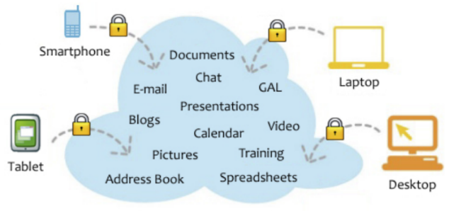
Doanh nghiệp đang cần gì ở điện toán đám mây?
Hình 1 - Mọi thứ có thể nằm trong tầm tay của nhà quản lý
Đầu tiên là quản trị doanh nghiệp, Với chỉ một thiết bị di động, nhà quản lý có thể xem và cập nhật thông tin linh hoạt và nhanh chóng, đồng thời việc cộng tác kỹ thuật số gần như không có giới hạn nên hiệu suất làm việc rất cao và tiết kiệm nhiều thời gian.
Hình 1 - Sử dụng ChatGPT viết script file
“Thế giới phẳng” đã xóa nhòa mọi khoảng cách địa lý, điện toán đám mây đã cung cấp những nền tảng mà mọi thứ như đang ở bên cạnh mình. Việc đưa ra quyết định phải dựa vào dữ liệu đầy đủ và mới được cập nhật đến thời điểm hiện tại thì mới tránh được những sai lầm. Chính vì vậy các công ty công nghệ cung cấp sản phẩm điện toán đám mây đã có doanh số rất cao trong những năm qua. Nhà sáng lập Amazon, Jeff Bezos luôn “Coi trọng và chăm sóc khách hàng từ trải nghiệm nhỏ nhất”, Jeff Bezos tạo dựng được khối tài sản khổng lồ bằng cách tạo ra một nơi mua bán phục vụ cho toàn thế giới. Tập đoàn công nghệ trị giá 1,3 nghìn tỷ USD đã làm bùng nổ thương mại điện tử, qua đại dịch Covid-19 đã chứng tỏ tầm nhìn của Jeff Bezos về vai trò của công nghệ số trong cuộc sống hằng ngày của chúng ta.
Chỉ với một Dashboard nhà quản lý có một cái nhìn tổng quát nhất và đúng thời gian thực, “Hệ sinh thái điện toán đám mây” cung cấp cho nhà quản lý hầu hết các công cụ cần thiết và an toàn.
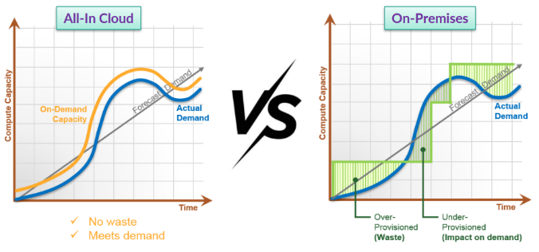
Thứ hai là kết nối và chia sẻ dữ liệu, Một nhóm “Cộng tác kỹ thuật số” cùng nhau làm việc trên một file văn bản, các thay đổi đều được hệ thống “trackchange” lại và ngay cuối buổi biên bản được ký bằng chữ ký số. Như vậy chúng ta đã loại gần hết những khâu trung gian trước đây: lên lịch họp, tổ chức họp, thư ký ghi nhận, tổng hợp, trình ký… Điện toán đám mây cung cấp việc truy cập và sử dụng tài nguyên thông qua Internet mọi lúc mọi nơi cùng với việc lưu trữ và cập nhật dữ liệu theo thời gian thực, điều này bất kể ai cũng mong muốn. Hiện nay, các hãng công nghệ đã liên kết với nhau để các ứng dụng điện toán đám mây tương thích với nhau, người dùng không cần lo lắng là bắt buộc phải sử dụng sản phẩm của chỉ một hãng nào đó. Ví dụ: Trên Google Drive – mọi người có thể tạo các file excel (của hãng Microsoft), chỉnh sửa và chia sẻ cho các thành viên trên các nền tảng khác thông qua điện thoại máy tính bảng và máy tính. Như vậy các hãng công nghệ không còn độc quyền về sản phẩm của mình mà phải tạo ra một “Hệ sinh thái cộng đồng”, điện toán đám mây mây của mình phải tương thích với điện toán đám mây của các hãng khác, khác với trước đây, doanh nghiệp hầu hết sử dụng sản phẩm của một hãng duy nhất.
Hình 2 - Sự uyển chuyển của tài nguyên theo nhu cầu sử dụng của doanh nghiệp
Hình 2 cho thấy việc sử dụng tài nguyên rất uyển chuyển, tài nguyên được điều chỉnh theo nhu cầu của doanh nghiệp, chúng ta không phải lo việc “mua về để đó không sài” hay “phải tính toán sao cho không bị thiếu tài nguyên”. Hoạt động doanh nghiệp có lúc cần nhiều tài nguyên, có lúc phải thu hẹp lại (Ví dụ: vào mùa hè thì du lịch sẽ gia tăng nhưng đến mùa đông thì chậm lại…)
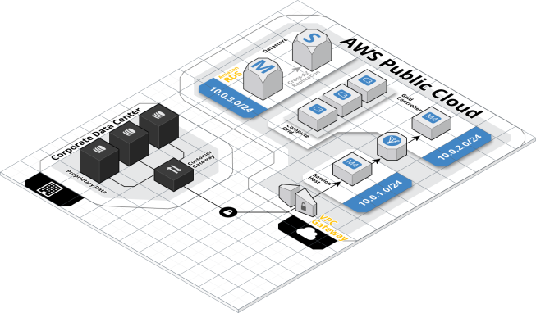
Các ứng dụng điện toán đám mây cũng đa dạng và luôn cho doanh nghiệp thử nghiệm trên môi trường ảo, người dùng có thể kiểm tra tính năng, tốc độ, bảo mật và các yếu tố khác liên quan, sau khi đảm bảo được nhu cầu thì mới mua.
Hình 3 - Hệ thống kết nối thông qua Data center
Thứ ba là lưu trữ đám mây và tiết kiệm chi phí cho cơ sở hạ tầng vật lý, Hiện nay doanh nghiệp dựa vào hạ tầng của các trung tâm dữ liệu (data center) với giải pháp lưu trữ dữ liệu linh hoạt và an toàn, tối ưu chi phí về trang bị máy móc và thuê nhân viên vận hành. Giải pháp này không chỉ giúp người dùng tiết kiệm thời gian, không gian, thiết bị, nhân sự, mà còn đảm bảo sự mềm dẻo, tính sẵn sàng cao, an toàn dữ liệu và tương thích với các hệ thống của các hãng công nghệ. Điện toán đám mây cung cấp IaaS và PaaS đã đưa toàn bộ cơ sở hạ tầng vật lý lên Internet, như vậy doanh nghiệp đã gần như bỏ đi được một phòng ban mà trước đây là nỗi lo của mỗi doanh nhân.
Thứ tư là Lưu trữ website an toàn, Công nghệ di động (mobile) đã dần thay thế các công nghệ cũ, thiết bị thông minh đòi hỏi phải chuyển sang nền tảng điện toán đám mây là nhu cầu tất yếu. Trong truyền thông, doanh nghiệp đang phải ứng phó linh hoạt với sự phát triển không ngừng của công nghệ, nhất là hệ thống website phải thật ổn định, giảm thiểu các sự cố hệ thống và phải có tính sẵn sàng cao. Website chính là “bộ mặt” giao tiếp của công ty, cũng là tương tác với khách hàng. Doanh nghiệp trong nền kinh tế thị trường toàn cầu phải cạnh tranh không những sản phẩm và còn có các giá trị văn hóa khác. Đối với các doanh nghiệp mới thì điện toán đám mây mang lại cơ hội cũng như thử thách. Công nghệ giúp chúng ta có cơ hội theo đuổi nhanh theo họ, nhưng nhiều thức thách khi để tồn tại chúng ta phải cạnh tranh với các công ty đã có nền tảng quá tốt. Chính vì điều đó các startup phải có nhận thức đúng đắn và nghiêm túc về công nghệ (Bài học “xe ôm công nghệ” đã thay thế “xe ôm truyền thống) và nhiều “chợ ế ẩm” đã thể hiện rất rõ điều này. “Cà phê Trung Nguyên” đã triển khai hệ thống tại thị trường Trung Quốc cực nhanh, cà phê là sản phẩm truyền thống, nhưng muốn đem giá trị truyền thống ra thế giới thì cần phải có công nghệ hỗ trợ thì mới đáp ứng được cơ chế của thị trường rộng lớn này.
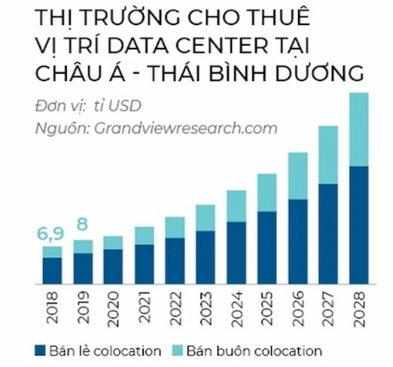
Thứ năm là sao lưu, hồi phục và an toàn dữ liệu, điện toán đám mây có hệ thống bảo vệ dữ liệu khách hàng, dữ liệu được phân tán nhiều vị trí địa lý để tránh thiên tai đồng thời tăng tốc độ truy cập. Dữ liệu nằm trên data center nên mức an toàn là cao nhất, an toàn về vật lý cũng như chống được những cuộc tấn công mạng. Dữ liệu trên điện toán đám mây có độ tương thích cao, hầu hết các thiết bị đều có thể truy cập và xử lý được. Hệ thống điện toán đám mây được tích hợp nhiều thuật toán bảo mật mới nhất, được vá các lỗ hổng bảo mật ngay khi được phát hiện và được giám sát 24/7 trước các hành vi truy cập trái phép.

VNPT IDC đang là doanh nghiệp dẫn đầu thị trường với hệ thống data center cung cấp dịch vụ tại nhiều tỉnh, thành, sở hữu 8 trung tâm dữ liệu trên toàn quốc. Đứng thứ 2 là Viettel IDC với 5 trung tâm dữ liệu, còn FPT Telecom đứng thứ 3. Các doanh nghiệp khác tham gia có CMC Telecom, KDDI Corporation, Hitachi Asia Vietnam, HP, SAP Vietnam, IBM Vietnam, Microsoft Vietnam and Amazon Web Services...
Thứ sáu là phân tích big data, điện toán đám mây dựa vào các nền tảng IaaS (Cơ sở hạ tầng dưới dạng dịch vụ), PaaS (Nền tảng dưới dạng dịch vụ), SaaS (Phần mềm dưới dạng dịch vụ) thu thập và phân tích dữ liệu lớn từ mạng xã hội để hiểu rõ hơn về ý kiến khách hàng. Công nghệ AI đã được tích hợp vào các ứng dụng để phân tích Big Data, hỗ trợ công việc kinh doanh của doanh nghiệp giúp tiết kiệm chi phí và thời gian và nâng cao hiệu quả công việc. Dữ liệu tự động xoay chiều để phù hợp với vùng miền cũng như tình hình thị trường đầy biến động.
2. Kết quả nghiên cứu
Từ những phân tích về nhu cầu và khả năng áp dụng điện toán đám mây của các doanh nghiệp, tác giả nhận thấy rằng việc áp dụng điện toán đám mây trong các cơ sở đào tạo tại Việt Nam còn chậm. Cần phải xem xét và áp dụng sớm để sinh viên có thể tiếp cận đồng thời nâng cao hiệu quả đào tạo. Sau đây tác giả phân tích một số ứng dụng điện toán đám mây vào đào tạo.

2.1. Áp dụng dịch vụ IaaS vào giảng dạy các môn triển khai, cấu hình hệ thống
Trước đây, các cơ sở đào tạo ứng dụng các nền tảng Goolge, Microsoft, Zoom… và việc tổ chức học online và từng bước mong muốn phát triển thành một hệ thống quản lý học tập (LMS). Việc áp dụng này đa số được thực hiện cho các môn học lý thuyết, còn đối với các môn học thực hành thì phải có dụng cụ, thiết bị thực hành. Ngay cả các hãng công nghệ lớn cũng hợp tác với các partner ở các nước để đào tạo và cấp chứng chỉ quốc tế. Nhiều module đòi hỏi các học viên phải đi tới các test site ở ngoài nước để thi. Mà hầu hết các chứng chỉ nghề là thực hành, điều này tốn khá nhiều thời gian và chi phí nên ít người có điều kiện tiếp cận, hầu hết sau khi được tuyển dụng nhân viên mới được công ty cho đi học thêm.
Tác giả đã áp dụng tài khoản Free tier của hãng Amazon trong giảng dạy môn học Cấu hình mạng, môn học này có kiến thức rất chuyên sâu về các thiết bị cũng như dịch vụ mạng. Sinh viên tiếp nhận công nghệ mới với niềm hứng thú. Khác với trước đây khi tác giả sử dụng máy tính ảo với mô hình bị giới hạn số số lượng máy và giả lập cục bộ, giờ đây sinh viên có cái nhìn tổng quát như một hệ thống mạng thật của một tập đoàn.
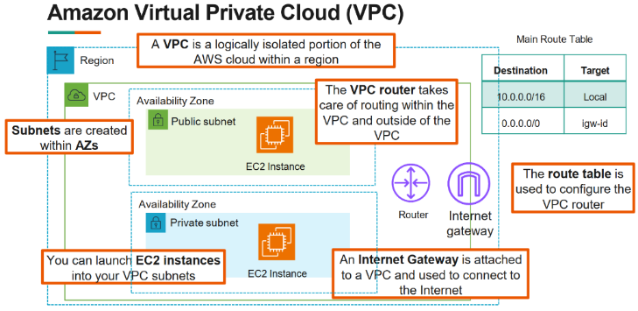
Hình 4 - Hệ thống private cloud ảo (VPC) của Amazon
- Giờ đây điện toán đám mây đã đem lại một bước chuyển biến đáng kể, thông qua hệ thống ảo hóa từ vùng quốc tế (region) đến vùng cục bộ (Zone), các thiết bị bây giờ được xem như “mềm hóa”, từ máy chủ ảo cho đến hệ thống mạng ảo đã được hãng như Amazon phát triển một cách hoàn thiện và đầy đủ các chức năng như một hệ thống thật. Việc cấu hình bằng console hay có thể qua các file kịch bản từ xa thay cho phải ở gần thiết bị như trước đây. Như vậy hệ thống thực hành cho các nghề Quản trị mạng máy tính, Công nghệ kỹ thuật máy tính, An ninh mạng… đều có thể thực hành online thông qua điện toán đám mây.
Các hãng công nghệ cũng đã cung cấp các hệ thống bài thực hành (hand-on-lab) của mình và tổ chức thi các chứng chỉ trực tiếp. Thông qua điện toán đám mây người học được cung cấp đầy đủ, từ học liệu, bài giảng, thiết bị cho đến bài kiểm tra. Mọi hoạt động của người học được lưu lại theo thời gian thực, người học có thể làm tiếp khi có thời gian. Hệ thống cũng dễ dàng hỗ trợ người học một cách tốt nhất, lớp học có thể cho mọi lứa tuổi, mọi ngành nghề và mọi lúc để tạo cơ hội phát triển trình độ cũng như nghề nghiệp.
Các sinh viên cũng có cơ hội tương tác kỹ thuật số, học hỏi lẫn nhau, thậm chí cùng thầy thiết kế trên cùng một hệ thống. Bài học bây giờ giống như một dự án, mọi người có thể cùng tham gia. Một ví dụ cụ thể: một nhân viên mới có thể tư vấn, khắc phục sự cố, thậm chí sửa chữa được một sự cố cho khách hàng mà trước đây chưa có cơ hội tiếp cận sự cố đó. Thông qua hệ thống hỗ trợ của điện toán đám mây, việc sửa chữa cũng có thể cộng tác của các chuyên gia ở nhiều quốc gia khác nhau.

2.2. Xây dựng các lớp học ảo hóa thông minh
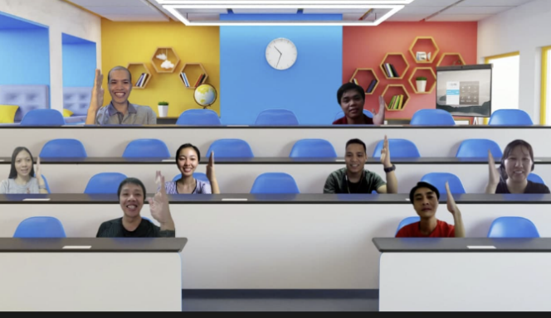
Trong học tập, môi trường thật sự quan trọng, nó phải có sự tương tác đánh giá thì mới đảm bảo chuẩn đầu ra. Điện toán đám mây đã đem lại một phương pháp học đổi mới so với học online như trước đây. Nó như là một sự cộng tác kỹ thuật số để giải quyết một vấn đề nào đó với sự tham gia của tất cả giảng viên và người học. Nhưng nếu không tạo được một môi trường học tập quen thuộc, thì khó có thể đạt được mục tiêu đào tạo mà ở đó mọi người như đang học tập cùng nhau. Tác giả đề xuất sử dụng trí tuệ nhân tạo (AI) và Internet vạn vật (IoT) giúp tạo ra môi trường học tập tương tác trên môi trường ảo mà gần như thật. Môi trường học tập là quan trọng, chúng ta phải tương tác như trong đời thật và công nghệ sẽ xóa đi khoảng cách địa lý. Ở Việt Nam nhưng chúng ta có thể tham gia một lớp học “vật lý như thật” ở một nước tiên tiến. Điều này cũng giống như nhà máy thông minh, nhà máy thì ở quốc gia cung cấp được nguyên vật liệu, công nhân thì ở các quốc gia có nguồn nhân lực tốt, chuyên gia thì ở các quốc gia tiên tiến, bán hàng thì ở các thành phố đông dân cư…
Như vậy một lớp học thông minh đem lại rất nhiều lợi ích: chúng ta tuyển sinh rộng, mời được chuyên gia giỏi, giảm chi phí thuê phòng học… Người học có thể đăng ký học mọi lúc khi có nhu cầu, không phải di chuyển đến những trường học truyền thống và không phải đợi đến khi ở địa phương mình tổ chức lớp học. Giảng viên cũng thuận tiện, không phải di chuyển nhiều nơi, không lo về nguồn tài liệu giảng dạy. Nhà trường cũng thuận tiện trong việc triển khai, quản lý và lưu trữ.

2.3. Xây dựng phòng thực hành ảo
Tác giả đã giới thiệu để sinh viên thực hành trên hệ thống Hand-on-Lab của các hãng công nghệ, người học có mọi cơ hội thực hành mọi lúc, mọi nơi, có điều kiện rèn luyện kỹ năng kỹ xảo cho công việc mình đang làm. Nhất là các ngành đào tạo về công nghệ thông tin, các khóa học hầu như chỉ tổ chức trực tuyến, hạn chế học trực tiếp, tạo cơ hội cho người học nhưng cũng là thử thách cho người tìm việc, cơ sở đào tạo cũng như doanh nghiệp. Lý do ở đây chính là sự gia tăng cạnh tranh và giảm nhân sự điều mà ai cũng quan tâm trong thời đại 4.0 này.
Hệ thống Hand-on-Lab chính là các phòng thực hành ảo, được các hãng công nghệ xây dựng để đào tạo và cung cấp chứng chỉ thực hành. Sinh viên có thể học những kiến thức cơ bản thông qua các bài thực hành miễn phí, và học nâng cao theo các chủ đề liên quan đến công việc của mình. Việc thực hành trên hệ thống này cũng tạo điều kiện cho sinh viên tiếp cận được hệ thống thi cử, giúp sinh viên dễ dàng thi các chứng chỉ quốc tế hơn.

2.4. Phản hồi và cập nhật thường xuyên
Học liệu phải được cập nhật liên tục và luôn có sự phản hồi từ sinh viên, doanh nghiệp và thị trường, dù muốn hay không thì kiến thức sẽ là nguồn mở, rồi sẽ có những công nghệ mở. Trong “thế giới phẳng” mọi người phải thường xuyên cập nhật, một số ngành nghề sẽ bị dịch chuyển, người lao động không phải chỉ “nhất nghệ tinh” mà còn phải biết về công nghệ về những biến đổi, chính vì công nghệ đã giúp cho “giới trẻ” tiếp cận rất nhanh thậm chí “phủ nhận” những ngành nghề truyền thống.
Giảng viên phải là người học đầu tiên và thực hiện cộng tác kỹ thuật số như trong môi trường doanh nghiệp. Sự phản hồi tức thời giúp cải thiện kỹ năng làm việc nhóm, giải quyết vấn đề và tư duy phản biện cho sinh viên.
Nhà quản trị cũng dễ dàng theo dõi, vận hành, đánh giá, tổng hợp, thống kê, dự báo… rất nhanh chóng và hiệu quả quá trình dạy và học. Sinh viên, phụ huynh và giảng viên dễ dàng tra cứu và thực hiện các chức năng thông qua điện toán đám mây ở mọi lúc mọi nơi. Tài nguyên được lưu giữ và tái sử dụng một cách đồng bộ và công khai.
3. Kết luận
Điện toán đám mây đã đem lại sự hữu dụng và nhất là tiết kiệm thời gian và tiền bạc, mọi thứ đều “trên mây” hay còn gọi “đi mây về gió”, tác giả ví von như “72 phép thần thông biến hóa”. Bây giờ đây, chúng ta vứt bỏ những lo lắng về: Hạ tầng công nghệ, lưu trữ bảo toàn dữ liệu, tương thích ứng dụng, khoảng cách địa lý, lạc hậu không đáp ứng nhu cầu doanh nghiệp… Thật sự điện toán đám mây đã đem lại một cơ hội mới trong thời đại mới. Tác giả nhớ lại câu nói nổi tiếng của Bill Gates: “Dù muốn hay không, máy tính sẽ thay đổi cuộc đời bạn”
Tác giả đã lấy ý kiến của sinh viên các hệ Trung cấp, Cao đẳng, Liên thông của ngành Quản trị mạng máy tính với 4 câu hỏi và đã được kết quả như sau:

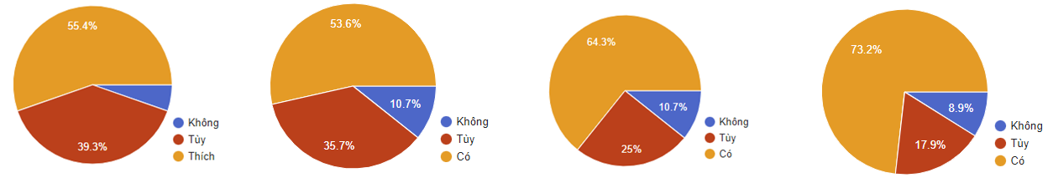
Với các câu hỏi nhanh để đánh giá sự quan tâm cũng như hiệu quả mà điện toán đám mây đã đem lại cho sinh viên:
Câu hỏi 1: Bạn có thích sử dụng điện toán đám mây trong các môn học thực hành không?
Có 55,4 % thích sử dụng điện toán đám mây, 39,3 % thì tùy vào từng trường hợp cụ thể, việc này nói lên điện toán đám mây đã tác động tích cực đến người học. Nếu là tác giả, tác giả cũng sẽ chọn “Tùy”, vì bản thân tác giả cũng mong muốn có một môi trường tiếp cận vừa trên các thiết bị thật vừa kết hợp với điện toán đám mây.
Câu hỏi 2: Bạn có nghĩ rằng điện toán đám mây sẽ giúp bạn cải thiện kiến thức trong học tập?
Có 53,6 % nghĩ là có, 35,7 % thì tùy vào từng trường hợp cụ thể, việc này nói lên điện toán đám mây đã trợ giúp được nhiều người học. Việc tương tác với điện toán đám mây cũng đòi hỏi người học phải am hiểu điện toán đám mây của hãng công nghệ mà mình đang sử dụng. Việc chọn lựa hãng công nghệ cũng là vấn đề không những trong thực hành mà doanh nghiệp cũng phải xem xét kỹ lưỡng.
Câu hỏi 3: Bạn có nghĩ rằng điện toán đám mây sẽ được ứng dụng vào phương pháp giảng dạy trong tương lai?
Có 64,3 % nghĩ là có, 25 % thì tùy vào từng trường hợp cụ thể, việc này thể hiện sinh viên cũng đang dần thích phương pháp giảng dạy này, điện toán đám mây sẽ hỗ trợ cho cá nhân từng sinh viên trong học tập và nghiên cứu. Vai trò người thầy là định hướng và cộng tác với sinh viên trong quá trình để sinh viên phát huy được quá trình tự học của mình.
Câu hỏi 4: Bạn có nghĩ rằng điện toán đám mây sẽ giúp bạn trong công việc?
Có 73,2 % nghĩ là có, 17,9 % thì tùy vào từng trường hợp cụ thể, phần lớn đã tìm được ở điện toán đám mây một cái gì đó cho công việc của mình. Chắc chắn rằng điện toán đám mây sẽ là một tiêu chí tuyển dụng của doanh nghiệp. Cũng đã có những cảnh báo điện toán đám mây sẽ giảm đi cơ hội việc làm, vì công ty cần ít nhân sự hơn và yêu cầu công việc tổng quát hơn. Những nếu chúng ta cứ “ngồi chờ” và không chấp nhận và thay đổi mang tính toàn cầu này, liệu chúng ta có thể có một nghề nghiệp vững chắc hơn trong tương lai hay không?
Bản thân tác giả mong muốn ứng dụng điện toán đám mây sẽ đi vào trong đào tạo như một phương pháp giảng dạy mới, những hiệu quả hiện thời cũng phần nào nói lên được xu hướng của thế giới. Chính điện toán đám mây đã tạo ra một “Thế giới phẳng”, làm cho sinh viên ở các “nước nghèo” cũng có thể tiếp cận tất cả “dữ liệu số” của toàn thế giới. Mỗi công dân trên thế giới có cơ hội nhiều hơn, tiết kiệm nhiều thời gian tiền bạn và công sức hơn.

Tài liệu tham khảo
- RenovaCloud. (2020). Popular Cloud Computing Applications in Enterprises. https://renovacloud.com/ung-dung-dien-toan-dam-may.
- Nguyễn Sơn. (04/202). Data Center tăng nhiệt. https://www.brandsvietnam.com/23618-Data-Center-tang-nhiet
- Horovitz, B. (10/2021). Are you ready to move your aging parent into your home? AARP. https://www.aarp.org/caregiving/home-care/info-2021/caregiving-questions.html.
- PGS. TS. Huỳnh Quyết Thắng (2014). Giáo trình điện toán đám mây. Nhà xuất bản Đại học Bách Khoa Hà Nội.
- S. Srinivasan (2014)-Cloud Computing Basics-Springer-Verlag New York
- Tô Thanh Hải (2011). Khai thác một số dịch vụ Cloud Computing. Nhà xuấtbản Phương Đông.
- Nguyễn Thị Mỹ Lộc, Hoàng Sỹ Tương (2020). Giáo dục thông minh trên cơ sở trí tuệ nhân tạo giúp xác định các loại hình học tập cho sinh viên trong bối cảnh giáo dục hiện nay. NXB Giáo dục.
- Nguyễn Tất Thắng, Đặng Thị Thu Hà, Lê Đăng Hiệp (2021). Ứng dụng của trí tuệ nhân tạo trong giáo dục. Tạp chí thiết bị giáo dục.
- Trần Công Phong, Nguyễn Trí Lân, Chu Thùy Anh (2019). Chuyển đổi số trong giáo dục. Viện Vật lí, Viện Hàn lâm Khoa học và Công nghệ Việt Nam.

